Студент Михайлов Фёдор Михайлович
(ФГБОУ ВО СПбГАУ)
Канд. техн. наук Юрий Валентинович Иванов
(ФГБОУ ВО СПБГАУ)
Система многоканального автополива для умных теплиц на основе ардуино

Многоканальная система автополива растений для установки в умную теплицу. Особенности:
- Поддержка от 1 до 15 помп (Arduino NANO / UNO)
- Индивидуальная настройка периода и времени работы
- Дисплей 1602 с отображением настроек
- Индивидуальное название каждого канала (можно по-русски!)
- Удобное управление и настройка энкодером
- Хранение настроек в энергонезависимой памяти
- Настройка уровня управляющего сигнала
- Настройка часы/минуты/секунды работы
- Параллельный режим работы / очередь
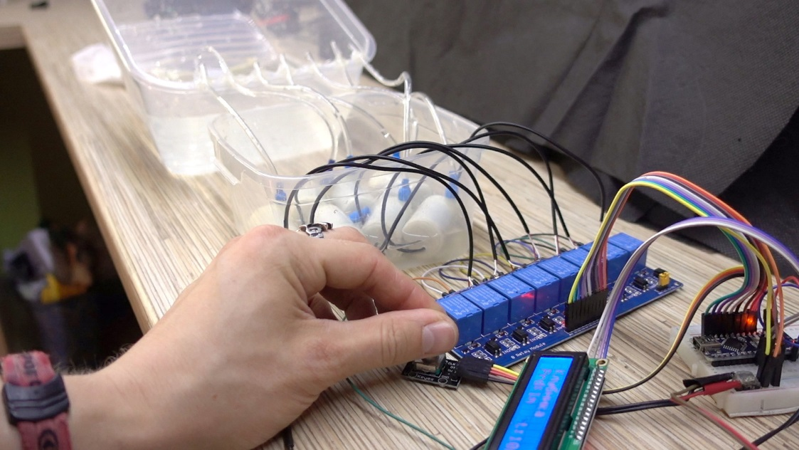
Рисунок 1 – Система многоканального полива
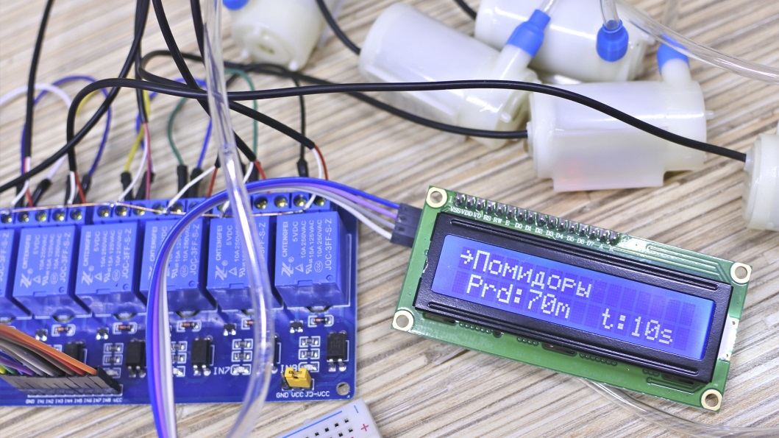
Рисунок 2 – Основные элементы многоканального полива

Инструменты и материалы:
- Arduino NANO 328p
- Помпа 12V
- Дисплей 1602
- Энкодер
- Реле электромагнитное и твердотельное
- Макетная плата и провода
- Блок питания 12V
- Разветвитель потока с краниками
- Шланг силиконовый
- Тройничок

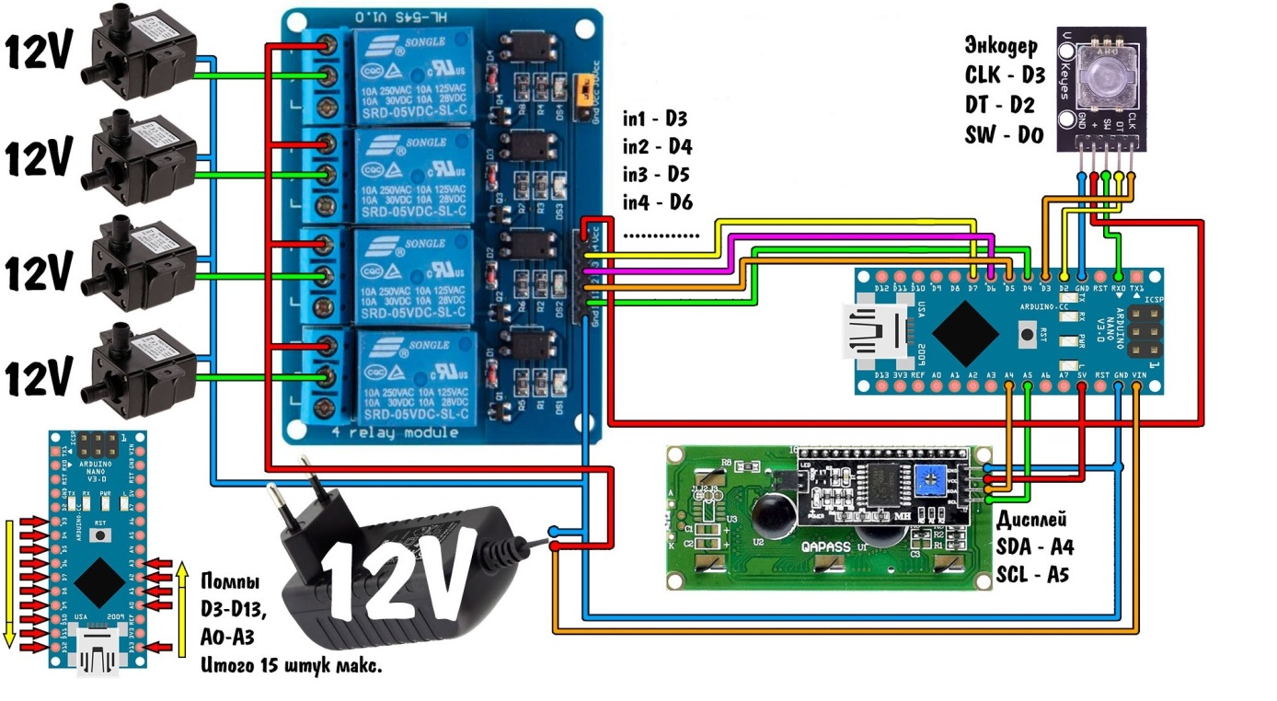
Рисунок 3 – Схема многоканального автополива

Программа:

static const wchar_t *relayNames[] = {
L"Картошка",
L"Морковка",
L"Лук",
L"Перец",
L"Огурцы",
L"Помидоры",
L"Клубника",
L"Петрушка",
};

#define CLK 3
#define DT 2
#define SW 0

#include "GyverEncoder.h"
Encoder enc1(CLK, DT, SW);

#include <EEPROMex.h>
#include <EEPROMVar.h>

#include "LCD_1602_RUS.h"

// -------- АВТОВЫБОР ОПРЕДЕЛЕНИЯ ДИСПЛЕЯ-------------
// Если кончается на 4Т - это 0х27. Если на 4АТ - 0х3f
#if (DRIVER_VERSION)
LCD_1602_RUS lcd(0x27, 16, 2);
#else
LCD_1602_RUS lcd(0x3f, 16, 2);
#endif
// -------- АВТОВЫБОР ОПРЕДЕЛЕНИЯ ДИСПЛЕЯ-------------

uint32_t pump_timers[PUPM_AMOUNT];
uint32_t pumping_time[PUPM_AMOUNT];
uint32_t period_time[PUPM_AMOUNT];
boolean pump_state[PUPM_AMOUNT];
byte pump_pins[PUPM_AMOUNT];

int8_t current_set;
int8_t current_pump;
boolean now_pumping;

int8_t thisH, thisM, thisS;
long thisPeriod;
boolean startFlag = true;

void setup() {
// --------------------- КОНФИГУРИРУЕМ ПИНЫ ---------------------
pinMode(PUMP_PIN, OUTPUT);
digitalWrite(PUMP_PIN, !SWITCH_LEVEL); // выключаем
for (byte i = 0; i < PUPM_AMOUNT; i++) { // пробегаем по всем помпам
pump_pins[i] = START_PIN + i; // настраиваем массив пинов
pinMode(START_PIN + i, OUTPUT); // настраиваем пины
digitalWrite(START_PIN + i, !SWITCH_LEVEL); // выключаем
}
// --------------------- ИНИЦИАЛИЗИРУЕМ ЖЕЛЕЗО ---------------------
//Serial.begin(9600);

lcd.init();
lcd.backlight();
lcd.clear();
//enc1.setStepNorm(1);
//attachInterrupt(0, encISR, CHANGE);
enc1.setType(ENCODER_TYPE);
if (ENC_REVERSE) enc1.setDirection(REVERSE);

// --------------------- СБРОС НАСТРОЕК ---------------------
if (!digitalRead(SW)) { // если нажат энкодер, сбросить настройки до 1
lcd.setCursor(0, 0);
lcd.print("Reset settings");
for (byte i = 0; i < 500; i++) {
EEPROM.writeLong(i, 0);
}
}
while (!digitalRead(SW)); // ждём отпускания кнопки
lcd.clear(); // очищаем дисплей, продолжаем работу

// --------------------------- НАСТРОЙКИ ---------------------------
// в ячейке 1023 должен быть записан флажок, если его нет - делаем (ПЕРВЫЙ ЗАПУСК)
if (EEPROM.read(1023) != 5) {
EEPROM.writeByte(1023, 5);

// для порядку сделаем 1 ячейки с 0 по 500
for (byte i = 0; i < 500; i += 4) {
EEPROM.writeLong(i, 0);
}
}

for (byte i = 0; i < PUPM_AMOUNT; i++) { // пробегаем по всем помпам
period_time[i] = EEPROM.readLong(8 * i); //. На чётных - период (ч)
pumping_time[i] = EEPROM.readLong(8 * i + 4); // на нечётных - полив (с)

if (SWITCH_LEVEL) // вырубить все помпы
pump_state[i] = 0;
else
pump_state[i] = 1;
}

// ---------------------- ВЫВОД НА ДИСПЛЕЙ ------------------------
drawLabels();
changeSet();
}

void loop() {
encoderTick();
periodTick();
flowTick();
}

void periodTick() {
for (byte i = 0; i < PUPM_AMOUNT; i++) { // пробегаем по всем помпам
if (startFlag ||
(period_time[i] > 0
&& millis() - pump_timers[i] >= period_time[i] * 1000
&& (pump_state[i] != SWITCH_LEVEL)
&& !(now_pumping * !PARALLEL))) {
pump_state[i] = SWITCH_LEVEL;
digitalWrite(pump_pins[i], SWITCH_LEVEL); // открыть КЛАПАН
pump_timers[i] = millis();
now_pumping = true;
digitalWrite(PUMP_PIN, SWITCH_LEVEL); // включить общую ПОМПУ
//Serial.println("Pump #" + String(i) + " ON");
}
}
startFlag = false;
}

void flowTick() {
for (byte i = 0; i < PUPM_AMOUNT; i++) { // пробегаем по всем помпам
if (pumping_time[i] > 0
&& millis() - pump_timers[i] >= pumping_time[i] * 1000
&& (pump_state[i] == SWITCH_LEVEL) ) {
pump_state[i] = !SWITCH_LEVEL;
digitalWrite(pump_pins[i], !SWITCH_LEVEL); // закрыть КЛАПАН
if (TIMER_START) pump_timers[i] = millis();
now_pumping = false;
digitalWrite(PUMP_PIN, !SWITCH_LEVEL); // выключить общую ПОМПУ
//Serial.println("Pump #" + String(i) + " OFF");
}
}
}

/*
void encISR() {
enc1.tick(); // отработка энкодера
}
*/

void encoderTick() {
enc1.tick(); // отработка энкодера

if (enc1.isTurn()) { // если был совершён поворот
if (enc1.isRight()) {
if (++current_set >= 7) current_set = 6;
} else if (enc1.isLeft()) {
if (--current_set < 0) current_set = 0;
}

if (enc1.isRightH())
changeSettings(1);
else if (enc1.isLeftH())
changeSettings(-1);

changeSet();
}
}

// тут меняем номер помпы и настройки
void changeSettings(int increment) {
if (current_set == 0) {
current_pump += increment;
if (current_pump > PUPM_AMOUNT - 1) current_pump = PUPM_AMOUNT - 1;
if (current_pump < 0) current_pump = 0;
s_to_hms(period_time[current_pump]);
drawLabels();
} else {
if (current_set == 1 || current_set == 4) {
thisH += increment;
} else if (current_set == 2 || current_set == 5) {
thisM += increment;
} else if (current_set == 3 || current_set == 6) {
thisS += increment;
}
if (thisS > 59) {
thisS = 0;
thisM++;
if (thisM > 59) {
thisM = 0;
thisH++;
}
}
if (thisS < 0) {
thisS = 59;
thisM--;
if (thisM < 0) {
thisM = 59;
thisH--;
if (thisH < 0) thisH = 0;
}
}
if (current_set < 4) period_time[current_pump] = hms_to_s();
else pumping_time[current_pump] = hms_to_s();
}
}

// вывести название реле
void drawLabels() {
lcd.setCursor(1, 0);
lcd.print(" ");
lcd.setCursor(1, 0);
lcd.print(relayNames[current_pump]);
}

// изменение позиции стрелки и вывод данных
void changeSet() {
switch (current_set) {
case 0: drawArrow(0, 0); update_EEPROM();
break;
case 1: drawArrow(7, 1);
break;
case 2: drawArrow(10, 1);
break;
case 3: drawArrow(13, 1);
break;
case 4: drawArrow(7, 1);
break;
case 5: drawArrow(10, 1);
break;
case 6: drawArrow(13, 1);
break;
}
lcd.setCursor(0, 1);
if (current_set < 4) {
lcd.print(L"ПАУЗА ");
s_to_hms(period_time[current_pump]);
}
else {
lcd.print(L"РАБОТА");
s_to_hms(pumping_time[current_pump]);
}
lcd.setCursor(8, 1);
if (thisH < 10) lcd.print(0);
lcd.print(thisH);
lcd.setCursor(11, 1);
if (thisM < 10) lcd.print(0);
lcd.print(thisM);
lcd.setCursor(14, 1);
if (thisS < 10) lcd.print(0);
lcd.print(thisS);
}

// перевод секунд в ЧЧ:ММ:СС
void s_to_hms(uint32_t period) {
thisH = floor((long)period / 3600); // секунды в часы
thisM = floor((period - (long)thisH * 3600) / 60);
thisS = period - (long)thisH * 3600 - thisM * 60;
}

// перевод ЧЧ:ММ:СС в секунды
uint32_t hms_to_s() {
return ((long)thisH * 3600 + thisM * 60 + thisS);
}

// отрисовка стрелки и двоеточий
void drawArrow(byte col, byte row) {
lcd.setCursor(0, 0); lcd.print(" ");
lcd.setCursor(7, 1); lcd.print(" ");
lcd.setCursor(10, 1); lcd.print(":");
lcd.setCursor(13, 1); lcd.print(":");
lcd.setCursor(col, row); lcd.write(126);
}

// обновляем данные в памяти
void update_EEPROM() {
EEPROM.updateLong(8 * current_pump, period_time[current_pump]);
EEPROM.updateLong(8 * current_pump + 4, pumping_time[current_pump]);
}

